70-летию Победы в Великой Отечественной войне посвящается…

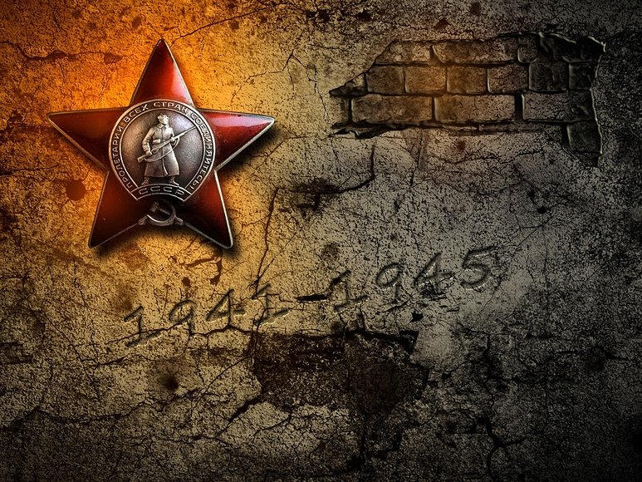

«Хранить вечно»

Артём АКСАРИН, ученик 6 «Б» класса Вознесенской средней школы Верещагинского района.

Николай Александрович Аксарин… Дедушка моего папы… Мой прадедушка… Я родился через 19 лет после его смерти. Моему папе, когда его дедушки не стало, было всего семь… Поэтому о своём прадедушке я знаю только по рассказам моих родных…

1900 ГОД… В семье донского казака Александра Платоновича Аксарина появился на свет первенец, нарекли которого Николаем. Это уже потом, один за другим, пойдут его братья и сёстры – Клавдия, Андрей, Екатерина, Григорий, Куприян, Павел, Таисия, Иван…
А теперь заглянем немного в глубь веков. Каркаралинский (Каркаралинск – город в тогда ещё Казахской ССР, в котором выпала честь появиться на свет моему папе) род Аксариных ведёт свою историю с Платона Васильевича, оказавшегося, как тогда говорили, «в киргизских степях» не по собственной воле. Чем уж не угодил донской казак Платон Аксарин тогдашнему режиму, достоверно неизвестно. Однако 18-летним юношей, в 1831 году, начал осваивать он новый южный форпост царской России, заложенный в 1824 году. Имел тогда, кстати, мой далёкий предок свою, исконно русскую, фамилию, которая, к нашему великому сожалению, теперь уже и забылась (как тут не вспомнить об «Иванах, не помнящих родства»).
Вскорости стал служить Платон Васильевич писарем в Аксаринской волости, где у него и появилось уличное прозвище «Аксары» – переводов с тюркского есть множество, но самый часто упоминаемый – «бело-жёлтый». Вот так и взял он себе новую фамилию – Аксарин. В совершенстве изучив казахский язык, подвизался Платон Васильевич толмачом на самой большой в те времена степной ярмарке – Кояндинской, куда товары везли из самого Китая. Этим и зарабатывал себе на жизнь. Род Аксариных год от года множился, и уже в семье моего прадеда – Николая Александровича (как я написал ранее) – было шесть братьев и три сестры.
В непростые времена выпало жить моим родичам. Братоубийственным вихрем пронеслась по стране гражданская война (именно в те лихие годы был зарублен белогвардейцами – в числе других 78-ми коммунаров – сражавшийся на стороне Красной армии дядя моего прадедушки – Александр Платонович Аксарин. Перед казнью их подвергли мучительным пыткам – вырезали шашками звёзды на груди и спинах… Не щадили ни мужчин, ни женщин…). Воевал в Гражданскую и мой прадед – Николай Александрович. Думаю, он вправе был сказать о себе, как и товарищ Сухов из «Белого солнца пустыни»: «И носило меня от Амура и до Туркестана», ведь ушёл он сражаться «за лучшую долю» 17-летним юношей, а вернулся домой только в 1923-м…
Многое вынесли мои предки: страшный голод в начале 1930-х из-за джута (массовый падёж скота в бескормицу), коллективизацию… Некоторые из них прошли через молох сталинских репрессий. Но самое грозное испытание ожидало их впереди… 22 июня 1941 года фашистская Германия вероломно напала на Советский Союз…
И вновь на защиту Родины, в час смертельной опасности, встал мой прадедушка – Николай Александрович Аксарин. В 1941-м он уходит на фронт добровольцем. Вместе с ним на защиту Отечества встали и его братья – Андрей, Григорий… В 1943-м старшина Николай Аксарин, находившийся в окопе рядом с командиром, был тяжело ранен: осколком от разорвавшегося снаряда ему срезало локоть (левая рука у него с тех пор всегда была согнута). А один из осколков так и остался в теле прадеда: врачи в госпитале не смогли его извлечь. Тогда же, в госпитале, Николай встретил своего брата Григория, которого тоже доставили туда после ранения. Для них обоих война закончилась в 1943-м: братьев комиссовали и отправили домой…
Несмотря на полученное увечье, мой прадед нашёл себя в мирной жизни – вплоть до конца 1960-х работал кочегаром в школе-интернате. Да и после без дела не сиживал: одной рукой управлялся с литовкой на покосе так, что не каждый молодой мог угнаться за ним. По большим праздникам прабабушка брала ему в магазине бутылку «красненькой»… И тогда, будучи навеселе, прадед любил затянуть старинную казачью песню… Да, и ещё: несмотря на мучившую в последние годы жизни астму, он так и не смог бросить курить (хотя, может быть, просто не хотел?). А смолил он простые ядрёные сигареты – типа обычной «рабоче-крестьянской «Примы»…
…У прадеда было много наград за ратные подвиги. Но одной из них он дорожил особо (видимо, досталась она ему слишком дорогой ценой): на прикроватной тумбочке Николая Александровича всегда лежал орден Красной Звезды. Как вспоминает мой папа, ему, малолетнему внуку, необычайно интересно и волнительно было держать в руках эту увесистую рубиновую звезду с изображённым на ней красноармейцем с винтовкой наперевес… Вот что говорится в статуте ордена: «Орденом «Красная Звезда» награждаются военнослужащие рядового и начальствующего состава Красной Армии, войсковые части и корабли, а также их соединения, коллективы, учреждения, предприятия и общественные организации, оказавшие выдающиеся услуги в деле обороны СССР как в военное, так и в мирное время». Награждение орденом «Красная Звезда» не только являлось признанием заслуг награждённого перед Родиной и советским народом, но и налагало на него ряд обязанностей. Так, в соответствии со статьёй 11 Статута ордена, «граждане, награждённые орденом «Красная Звезда», обязаны: служить для всех бойцов примером храбрости, самоотверженности и мужества в боевой обстановке; образцово нести военную службу; примерно для других совершенствоваться в военном деле; активно участвовать в социалистическом соревновании и в работе общественных организаций при войсковых частях».
В годы Великой Отечественной около трёх миллионов человек получили орден Красной Звезды за мужество и стойкость в боях с фашистскими захватчиками, а также 1740 частей, соединений и учреждений Советской армии, тыловых коллективов и большинство иностранных формирований (14 польских и чехословацких частей и подразделений).
…Ушёл мой прадед – ветеран двух войн – как-то буднично и тихо, словно прилёг отдохнуть после напряжённого трудового дня. Почуяв скорый исход и чтобы ненароком не напугать мальца, отправил игравшего подле него внука на кухню:
- Ну-ка, Андрюшка, принеси-ка мне чаю…
Пока Андрейка хозяйничал на кухне, дед и отдал Богу душу… Случилось это в июне 1982 года…
После похорон награды с подушечки, которую несла перед гробом одна из внучек, поделили между родственниками. Нашей семье достался тот самый орден Красной Звезды – на вечное хранение…
А через два года, осенью 1984-го, не стало прабабушки…

